Beschreibung: JMH Logo sw_300**„Ausgestopfte Juden?“**

Geschichte, Gegenwart und Zukunft Jüdischer Museen

26. Juni 2022 bis 19. März 2023

Die Kuratorin und der Kurator der Ausstellung

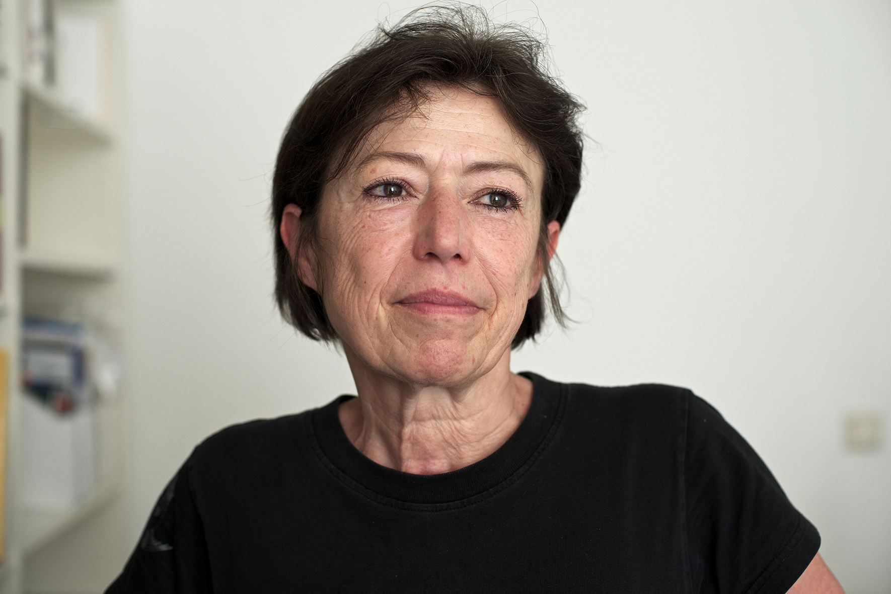

Dr. Felicitas Heimann-Jelinek

Geb. 1954, hat als Chefkuratorin des Jüdischen Museums Wien viele Jahre neue Standards in der Ausstellungsdramaturgie und Gestaltung gesetzt. Seit einigen Jahren ist sie als freie Ausstellungskuratorin und als Leiterin des Curatorial Education Program der Association of European Jewish Museums.

Kuratorinnenführungen mit Felicitas Heimann-Jelinek:  
Sa 19. Nov 2022 und So 19. März 2023, jeweils um 15 Uhr

**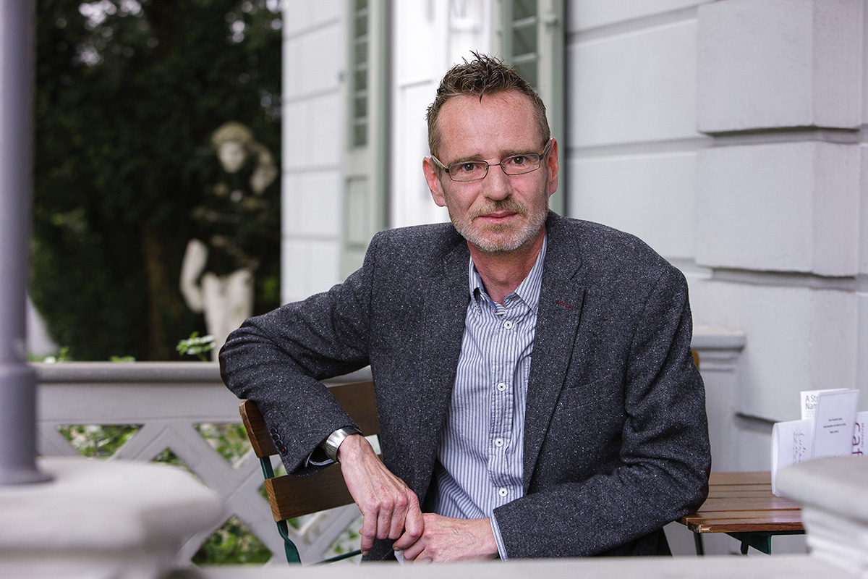**

Hannes Sulzenbacher

geboren 1968 in Innsbruck, ist Co-Leiter von QWIEN – Zentrum für queere Geschichte (Wien) und freier Ausstellungskurator.

Kuratorenführungen mit Hannes Sulzenbacher:

Sa 15. Okt 2022 und Sa 18. Febr 2023, jeweils um 15 Uhr